**实验二 初级控件**

学号：2019329621004 姓名：梅雨欣 成绩：

班级：19计科1班 联系电话：17767109840实验地点：10-308

实验日期：2022年11月4日

1. **实验目的**
2. 掌握Android屏幕显示与初级视图的相关知识；
3. 掌握包括屏幕显示基础、简单布局的用法、简单控件的用法、简单图形的用法
4. **实验内容**

以windows上的计算器为例，程序界面如下图所示：

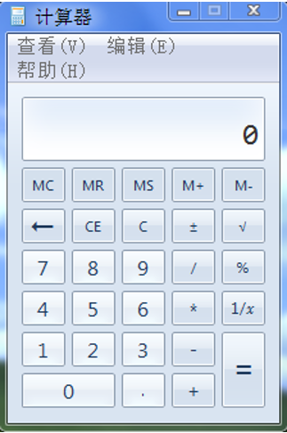

完成精简之后的Android版本的计算器效果如下：

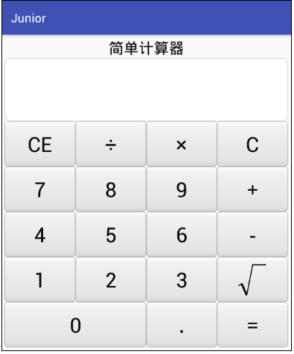

简单计算器的运算界面效果如下：

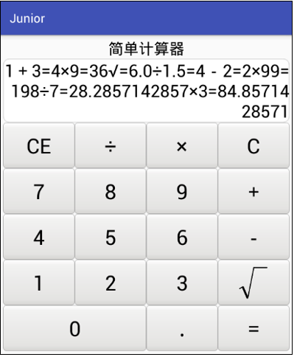

（注意：报告文件名称：学号_姓名_实验二初级控件.docx）

交到与实验室教师对应的学习通班级。

**三、实验过程(实验的设计思路、步骤、关键代码等)**

1、在上次作业项目的基础上新建一个module，名为junior，初始化empty activity即可。

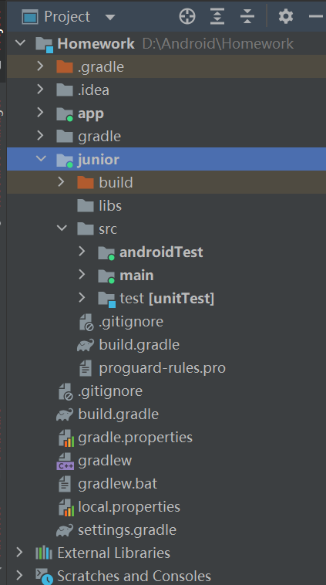

2、在main/res/layout中编写计算器界面xml。

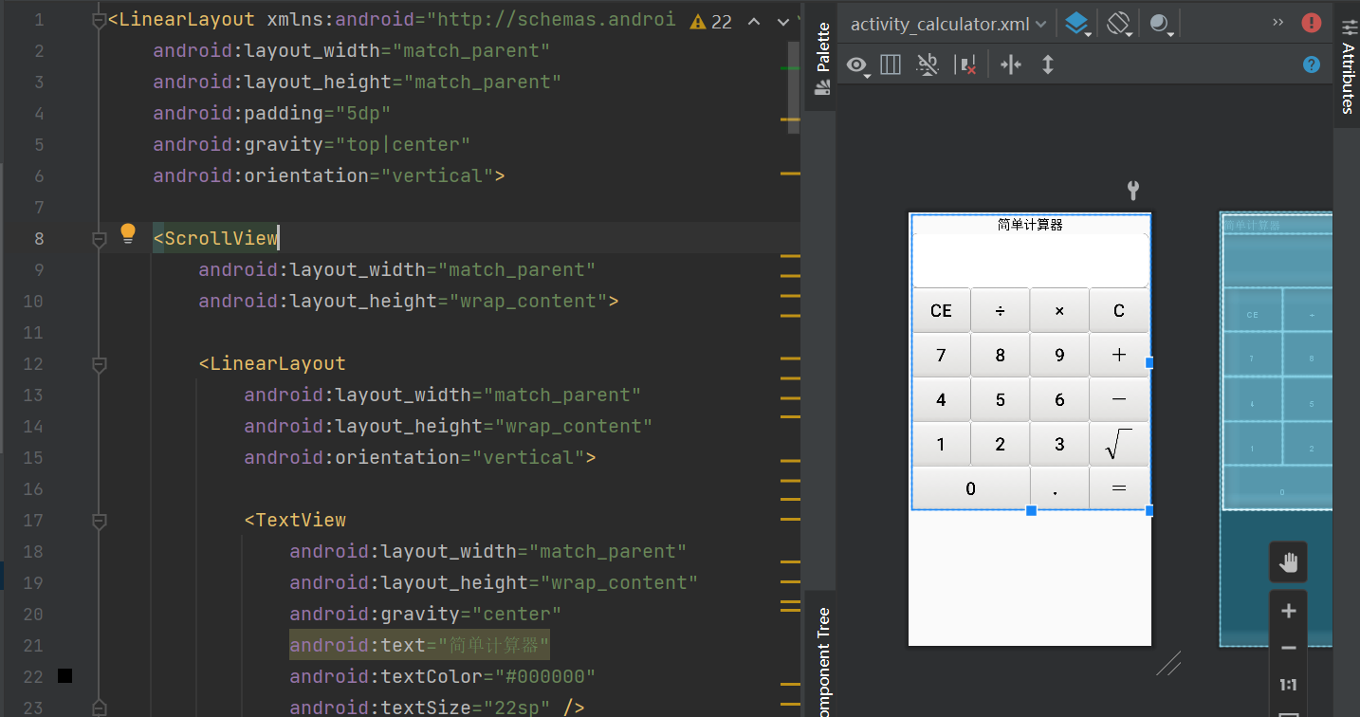

2、在main/res/drawable中编写shape_white_with_stroke.xml作为计算器的TextView样式。（圆角矩形如下）

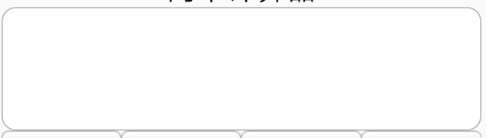

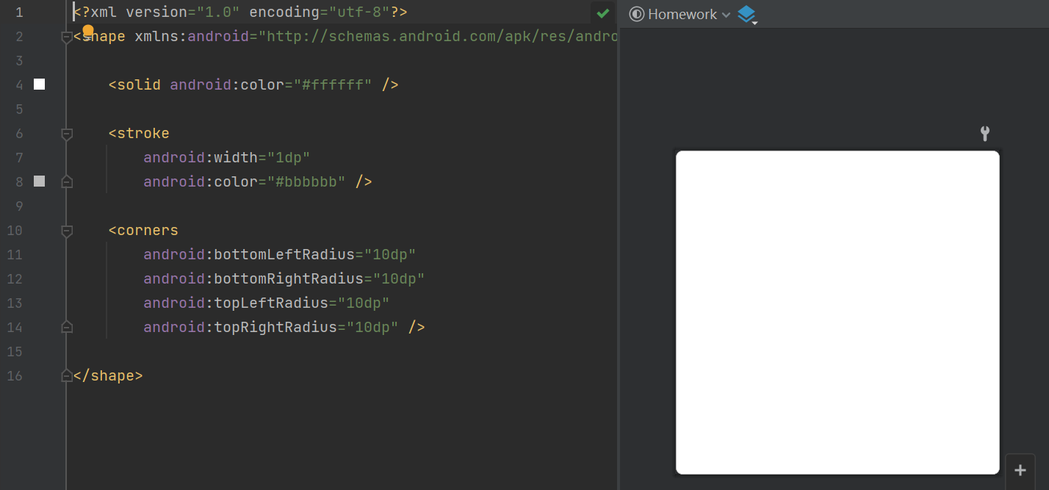

3、在main/res/drawable中编写btn_cal.xml作为计算器的button样式（平时的样式和按下的样式如下）

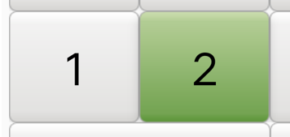

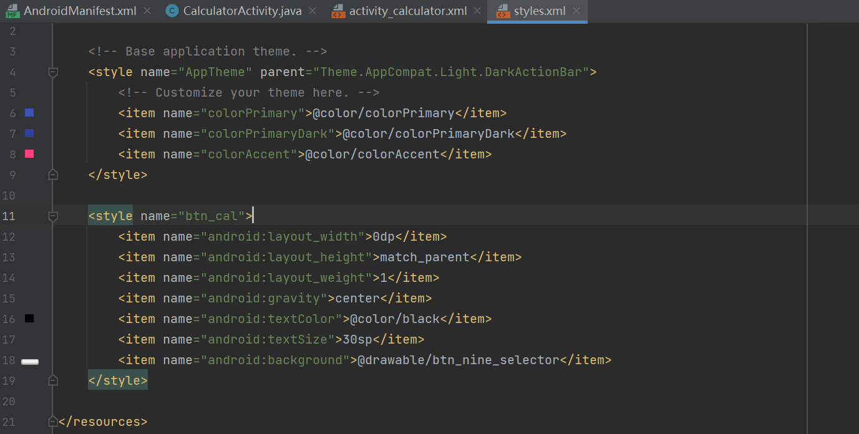

4、编写main/java中的计算器的activity代码，绑定计算器的各个button控件。

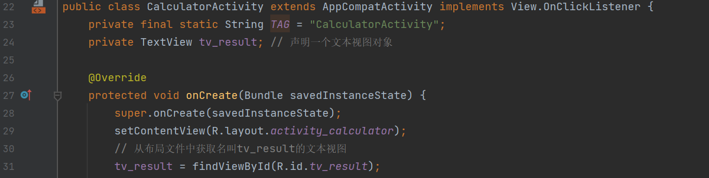

5、本activity类继承View.OnClickListener给这些button绑定点击监听事件。

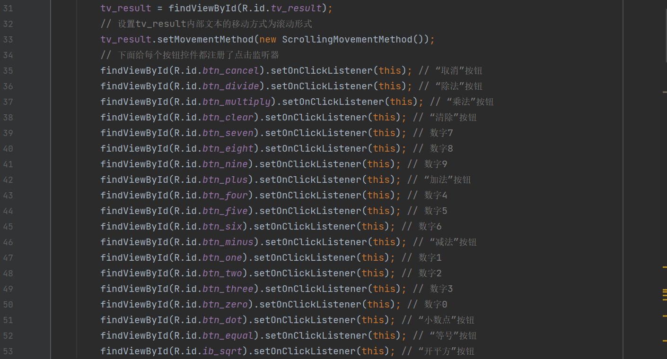

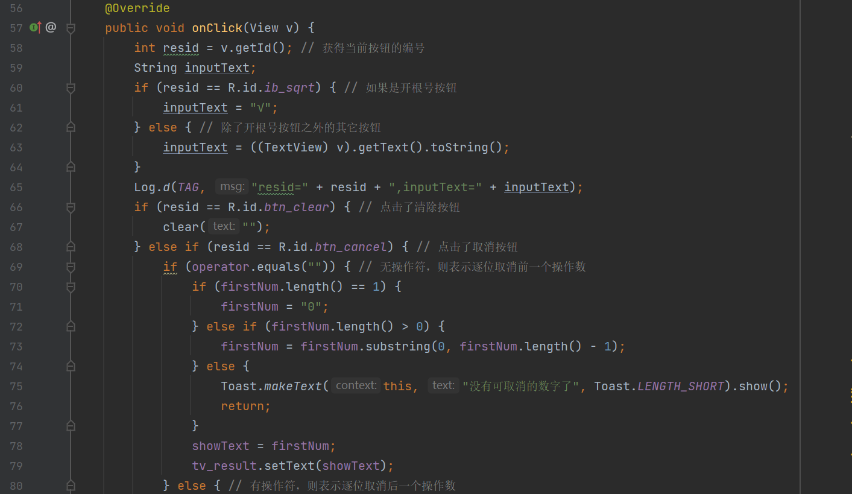

**四、实验结果(实验最终作品截图说明)**

右上角选择junior模块并运行。

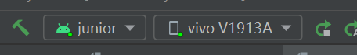

主页、计算器界面、计算器计算、使用截图如下：

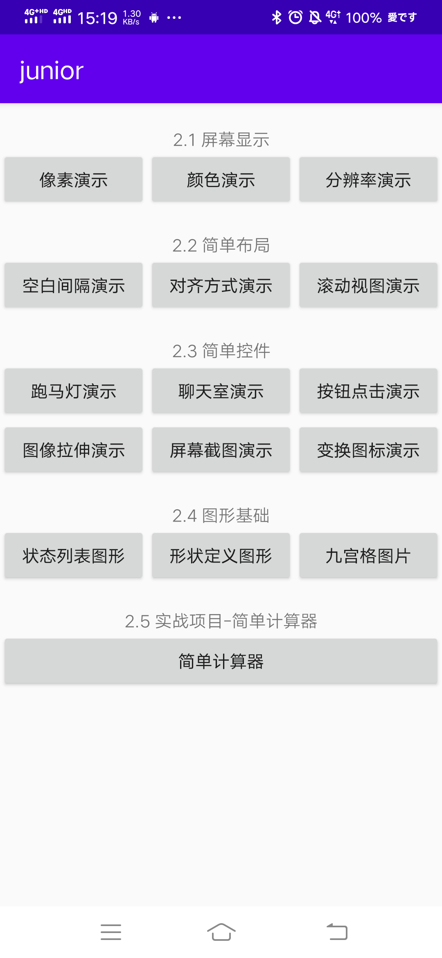 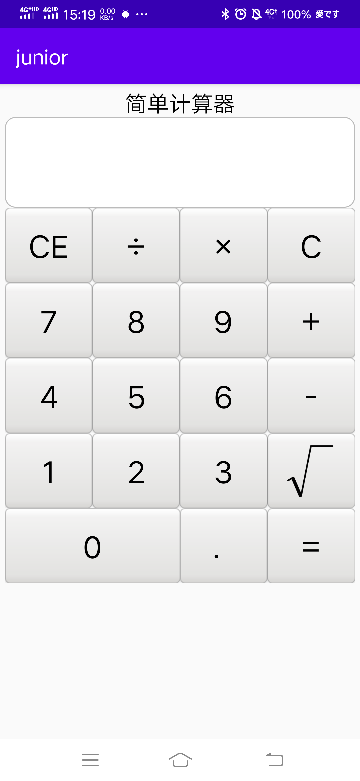

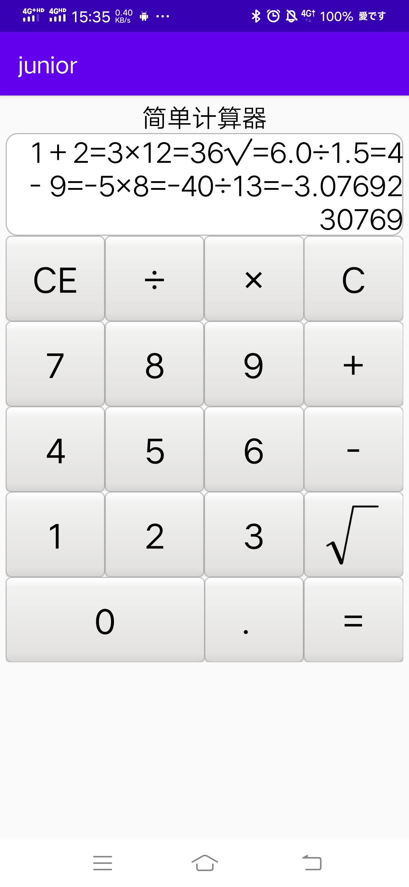 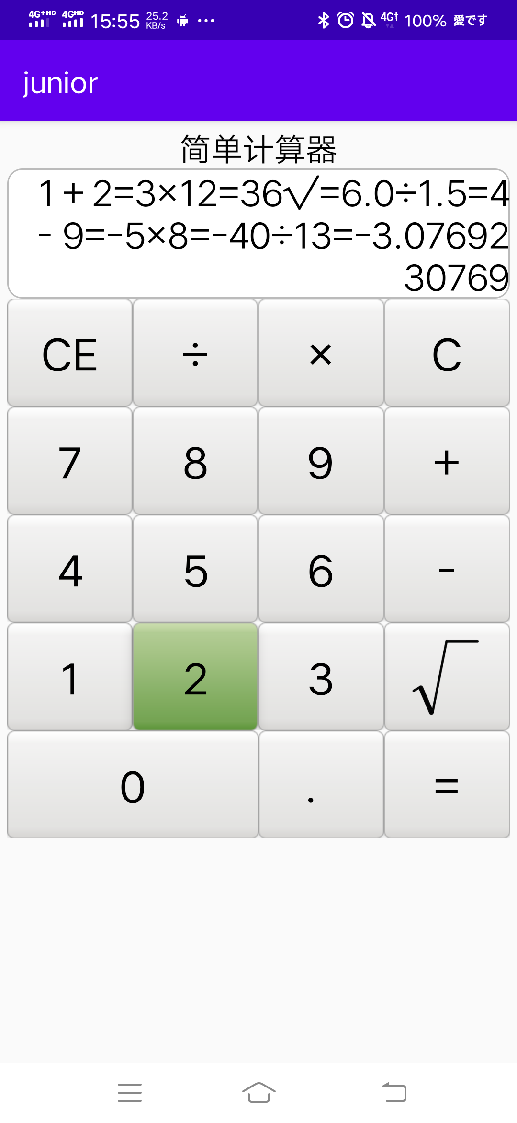

**五、实验心得**

通过本次实验，我掌握了修改activity主题、控件样式（不同状态下）的方法，如设置控件样式（边框颜色，圆角）和图片样式（圆角），可以通过setTheme(android.R.style.Theme_Light);设置本页面主题，也可以在manifest.xml中统一设置app的全局主题。我还学会了多种基本布局，包括LinearLayou、FrameLayout、RelativeLayout等。熟练了监听事件的多种用法，包括长按、点击、双击等事件。更进一步了解了利用Google给出的PorterDuffXfermode，利用两层源图像Src和目标图像Dst的叠加效果，实现不同图片样式的显示。根据计算器的逻辑撰写java代码实现计算器。